КОМП’ЮТЕРНИЙ ПРАКТИКУМ № 2

ЧАСТОТНІ ХАРАКТЕРИТСТИКИ ДИНАМІЧНИХ ЛАНОК

Мета роботи – дослідити частотні характеристики динамічних ланок.

ПОРЯДОК ВИКОНАННЯ

1. Для динамічної ланки з передавальною функцією відповідно до свого варіанту визначити амплітудно-фазову частотну характеристику (АФЧХ), логарифмічну амплітудно-частотну характеристику (ЛАЧХ) та логарифмічну амплітудно-частотну характеристику (ЛАЧХ) та логарифмічну фазо-частотну характеристику (ЛФЧХ) у середовищі Simulink.

2. Написати програму на мові MatLab для визначення АФЧХ, ЛАЧХ та ЛФЧХ динамічної ланки з передавальною функцією відповідно до свого варіанту.

ПРИКЛАД ВИКОНАННЯ

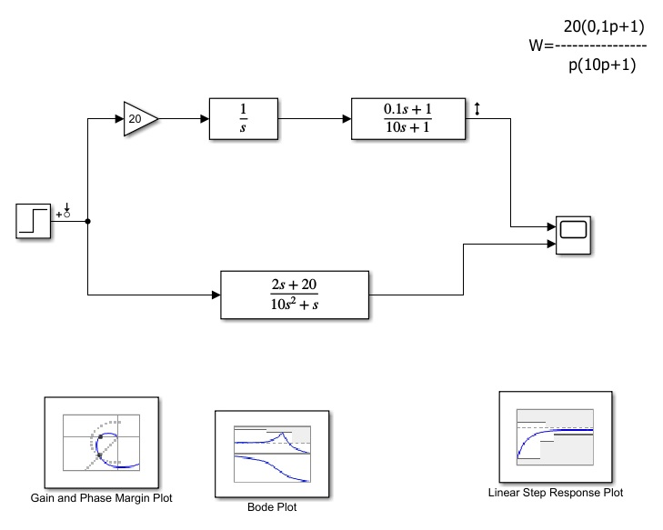

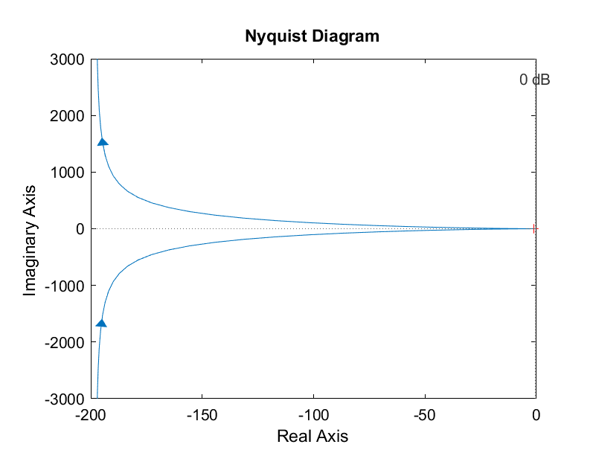

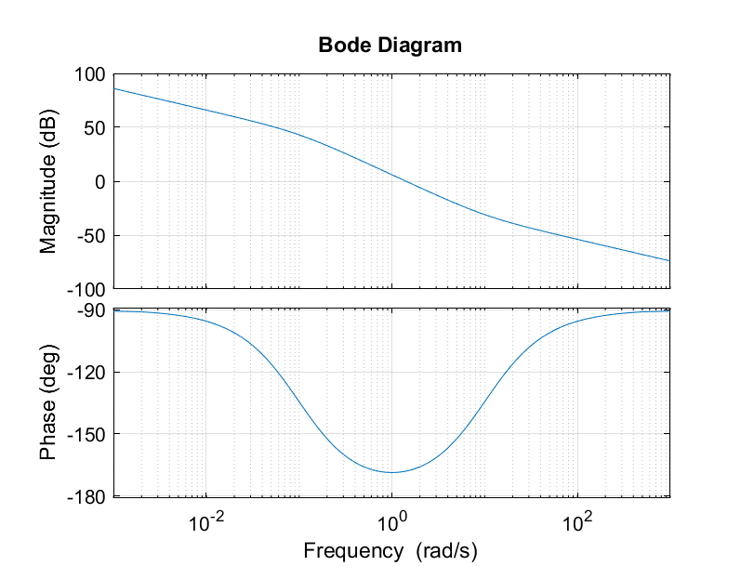

clear;

clc;

w1=tf([20], [1 0]);

w2=tf([0.1 1], [10 1]);

w=series(w1,w2) % послідовне з'єднання w1 та w2

figure(1);

nyquist(w); % АФЧХ - діаграма Найквіста

figure(2);

bode(w); % ЛАЧХ, ЛФЧХ - діаграма Боде

grid;



